TABEL EKSPLORASI
Tabel 1. Eksplorasi Perintang
No | Jenis Tepung | Takaran | Hasil | Analisis
1 | Tepung Ketan | 200g | 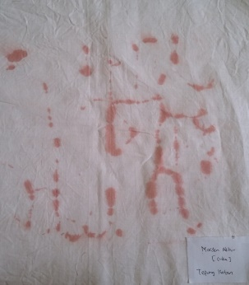 | Motif retakan (cracks) belum terbentuk. Adonan cenderung lengket, dan kembali tertutup ketika terkena cairan (pewarna atau mordan).
2 | Tepung Beras | 200g | 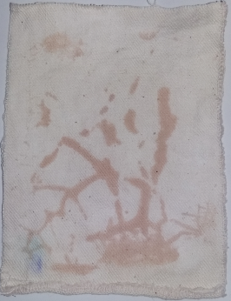 | Hasil perintang jika kering sangat rapuh. Tidak menempel pada kain. Pewarna hanya menyerap di perintang dan sulit untuk menembus kain karena karakter tepung beras yang berat.
3 | Tepung Tapioka/Kanji | 200g | 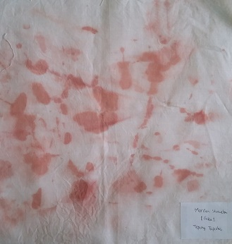 | Adonan dengan menggunakan tepung tapioka tidak berhasil karena tepung menempel pada kuas ketika diolesi pewarna ataupun mordan.
4 | Tepung Terigu | 200g | 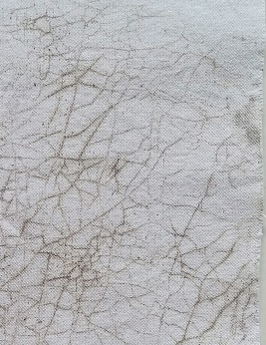 | Adonan dengan menggunakan tepung terigu berhasil membentuk motif retakan (crack) namun motif belum terlihat jelas.
5 | Tepung Maizena | 200g | 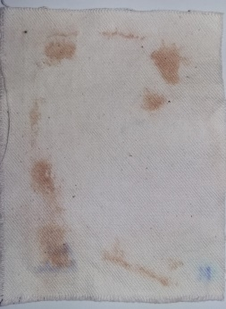 | Hasil perintang jika mengering memiliki karaker lembut dan lunak. Celah retakan (crack) kembali tertutup ketika terkena pewarna.
6 | Tepung Terigu + Beras | 100g : 100g | 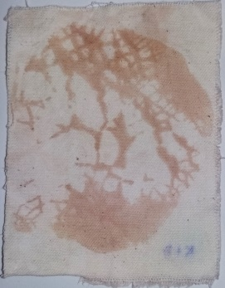 | Adonan tidak serapuh jika menggunakan 100% tepung beras. Memiliki daya rekat sedang. Motif belum terlalu terbentuk melainkan hanya bentuk bleeding saja. Ringan jika dioleskan di atas kain.
7 | Tepung Ketan + Terigu | 100g : 100g | 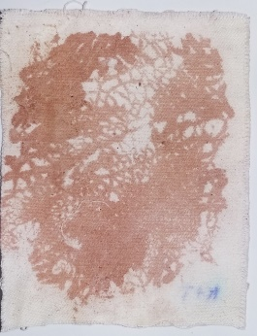 | Perintang berkarakter lunak jika kering sehingga sulit untuk cracking. Motif tidak tegas, kebanyakan bleeding. Celak retakan (crack) mudah tertutup jika terkena pewarna.
8 | Tepung Tapioka + Beras | 100g : 100g | 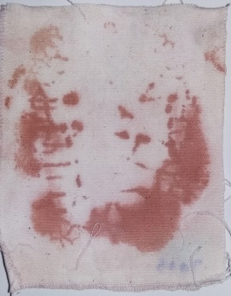 | Hasil perintang yang kering tidak serapuh 100% beras namun adonan menempel pada kuas jika dioles pewarna sehingga motif tidak terbentuk.
9 | Tepung Tapioka + Terigu | 100g : 100g | 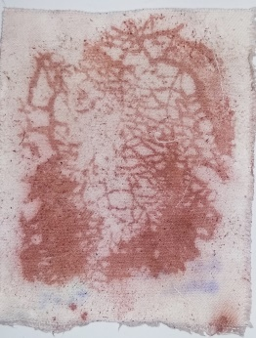 | Hasil perintang jika kering lunak, sehingga sulit untuk cracking. Motif bisa terbentuk namun masih bleeding. Adonan sedikit lengket jika terkena pewarna.
10 | Tepung Terigu + Maizena | 100g : 100g | 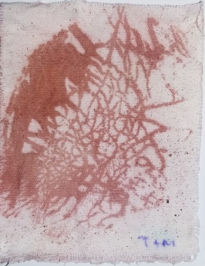 | Hasil adonan yang sudah mengering lunak sehingga sulit untuk diremas. Motif bisa telihat dan tidak terlalu bleeding namun celak crack mudah tertutup jika terkena pewarna.
(Sumber : Dokumentasi Pribadi, 2019)

Tabel 2. Eksplorasi Pre-Mordanting
No | Jenis Pre Mordanting | Hasil | Analisis
1 | Tanpa Mordan | 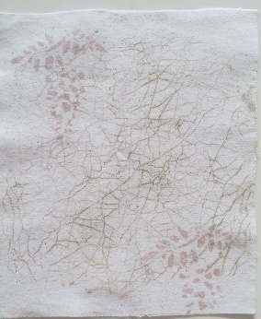 | Pewarna tidak dapat meresap dengan baik pada permukaan kain sehingga motif yang dihasilkan pudar (tidak terlihat).
2 | Cuci Biasa | 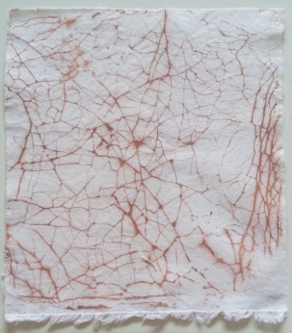 | Pewarna sudah bisa meresap pada kain namun motif masih belum jelas.
3 | Tawas (direbus selama 10menit) | 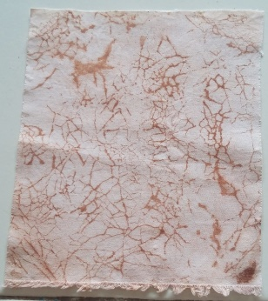 | Kain menjadi berwarna orange akibat pewarna yang kembali terserap pada kain ketika proses pembersihan (pelorodan). Motif juga cenderung bleeding dan garis tidak tegas.
4 | TRO (direndam selama 10 menit) | 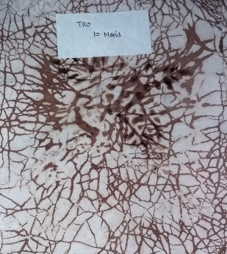 | Motif bisa terlihat jelas dan tegas. Kain tetap berwarna putih (bersih). Jenis motif besar atau kecil bisa diatur dengan jumlah retakan (cracks) dan lapisan (olesan).
(Sumber : Dokumentasi Pribadi, 2019)
Tabel 3. Eksplorasi TRO 3 Menit
TRO : 3 Menit
No | Jenis Kain | Jenis Fiksator | Hasil | Analisis
1 | Baby Canvas | Tawas | 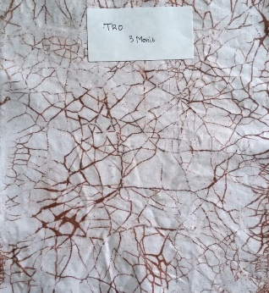 | - Motif yang dihasilkan pada Baby Canvas cenderung rapi.  - Crack dengan olesan tipis tidak menyerap pewarna.  - Tidak semua celah crack menyerap pewarna, kebanyakan hanya yang besar saja.
2 | Canvas |  | 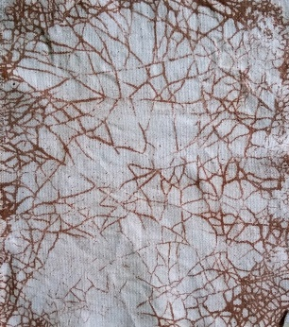 | - Motif yang dihasilkan cenderung besar dan tebal.  - Pewarna bisa menyerap di celah crack yang kecil namun sedikit menyebar (bleeding).
3 | Katun Mori |  | 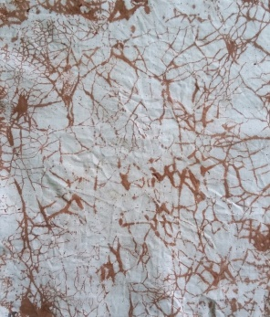 | - Katun mori memiliki karakter yang tipis sehingga sebagain besar pewarna bisa terserap dibanding dengan kain tebal seperti Canvas.  - Hasil dari bagian yang dioles warna lebih dari satu kali menjadi bleeding.
4 | Katun Rami |  | 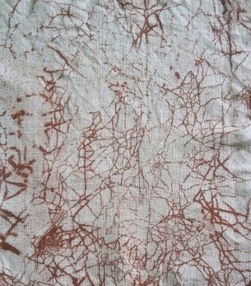 | - Penyerapan warna hampir sama dengan katun mori.  - Bagian crack yang kecil masih bisa menyerap pewarna meskipun kain lebih tebal dari Baby Canvas.
5 | Baby Canvas | Tunjung | 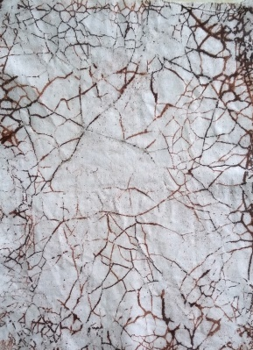 | - Motif yang dihasilkan bisa 2 warna, coklat kemerahan dan coklat tua.  - Crack dengan olesan tipis tidak menyerap pewarna.  - Tidak semua celah crack menyerap pewarna, kebanyakan hanya yang besar saja.
6 | Canvas |  | 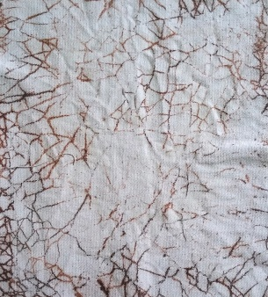 | - Meskipun motif yang dihasilkan 2 warna, namun warnanya tidak terlalu kontras.  - Bagian dengan lapisan tebal tidak menyerap pewarna.
7 | Katun Mori |  | 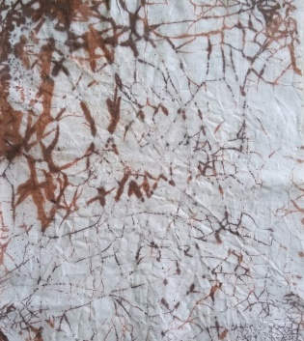 | - Dengan karakter kainyang tipis, hampir semua permukaan dengan celah crack tebal atau tipis bisa menyerap warna.  - Namun hasil dari bagian yang dioles warna lebih dari satu kali menjadi bleeding.
8 | Katun Rami |  | 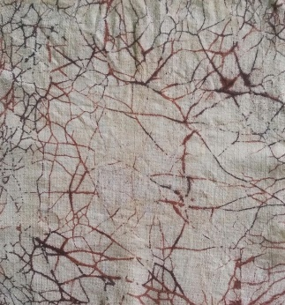 | - Kain menjadi warna kuning setelah direndam larutan tunjung selama semalam.  - Warna yang dihasilkan oleh mordan tunjung diatas pewarna cukup kontras.
9 | Baby Canvas | Kapur | 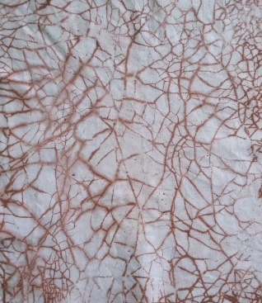 | - Motif yang dihasilkan merata. Tidak ada bagian yang terlalu kosong.  - Warna yang dihasilkan dari mordan kapur menjadi kemerahan dibanding tawas yang hanya menmperkuat warna dasar.
10 | Canvas |  | 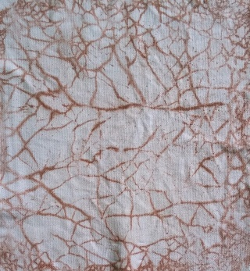 | - Motif yang dihasilkan besar dan tebal.  - Bagian dengan celah kecil yang dioles pewarna menjadi menyebar (bleeding).
11 | Katun Mori |  | 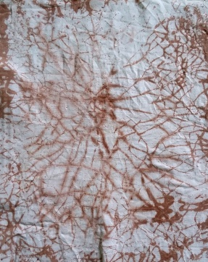 | - Dengan karakter kainyang tipis, hampir semua permukaan dengan celah crack tebal atau tipis bisa menyerap warna.  - Namun hasil dari bagian yang dioles warna lebih dari satu kali menjadi bleeding.
12 | Katun Rami |  | 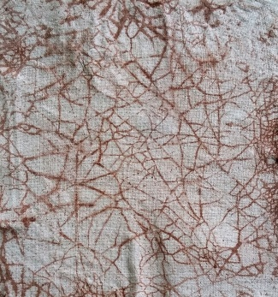 | - Meskipun hanya direndam pada TRO 3 menit, namun penyerapan warna pada kain rami sangat tinggi. Sehingga motif memenuhi permukaan kain.
(Sumber : Dokumentasi Pribadi, 2019)

Tabel 4. Eksplorasi TRO 10 Menit
TRO : 10 Menit
No | Jenis Kain | Jenis Fiksator | Hasil | Analisis
1 | Baby Canvas | Tawas | 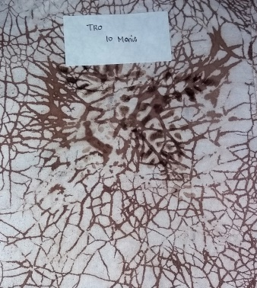 | - Penyerapan warna setelah direndam TRO 10 menit lebih banyak.  - Motif yang dihasilkan tebal dan lebih kecil dari eksperimen yang direndam TRO 3 menit.  - Motif yang Baby Canvas masih terlihat rapi meskipun memenuhi kain.
2 | Canvas |  | 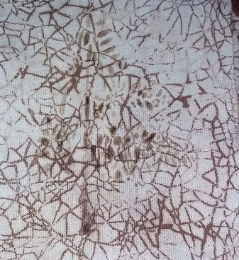 | - Motif yang dihasilkan cenderung besar dan tebal.  - Pewarna bisa menyerap di celah crack yang kecil namun sedikit menyebar (bleeding).
3 | Katun Mori |  | 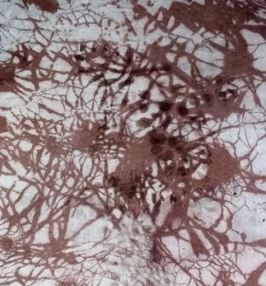 | - Karakter kain mori yang tipis dapat menyerap pewarna dengan baik.  - Namun cenderung bleeding, meskipun olesan hanya satu kali dan jumlahnya tidak banyak.
4 | Katun Rami |  | 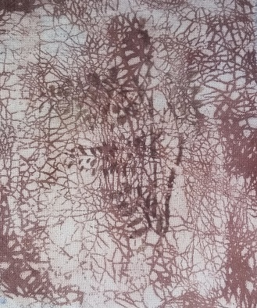 | - Motif yang dihasilkan sangat banyak. Bahkan dengan crack celah kecil dan olesan tipis, pewarna tetap bisa meresap ke kain.  - Kain cenderung kotor (tidak putih) dan ikut berwarna sedikit kemerahan akibat pewarna.
5 | Baby Canvas | Tunjung | 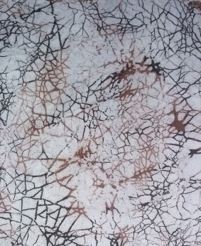 | - Motif yang dihasilkan bisa 2 warna, coklat kemerahan dan coklat tua.  - Warna yang dihasilkan dari mordan tunjung lebih kontras daripada yang 3 menit.
6 | Canvas |  | 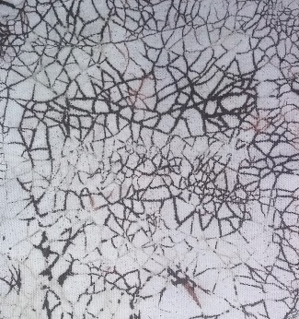 | - Berbeda dengan kain yang direndan TRO 3 menit, warna yang dihasilkan oleh tunjung lebih kontras. Bahkan lebih mengarah ke coklat kehitaman.  - Motif yang dihasilkan lebih banyak.
7 | Katun Mori |  | 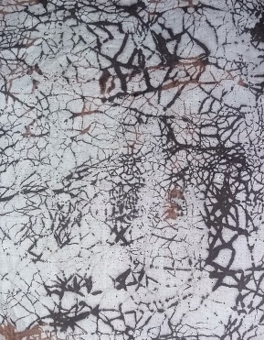 | - Dengan karakter kain yang tipis, semua permukaan dengan celah crack tebal atau tipis bisa menyerap warna.  - Namun hasil dari bagian yang dioles warna lebih dari satu kali meskipun sedikit menjadi bleeding.
8 | Katun Rami |  | 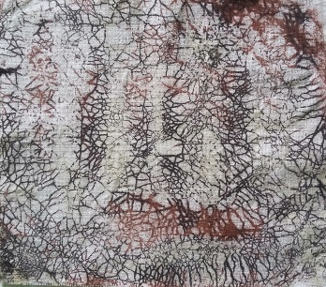 | - Motif yang dihasilkan lebih banyak, hampir memenuhi permukaan.  - Warna yang dihasilkan dari tunjung menjadi coklat keunguan.
9 | Baby Canvas | Kapur | 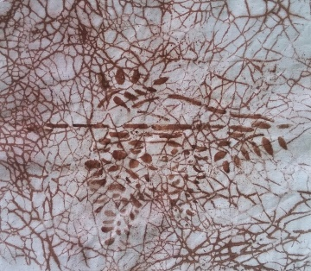 | - Motif stencil yang diaplikasikan sebelum cracking masih terlihat jelas.  - Warna yang dihasilkan pada TRO 10 menit lebih coklat dibanding yang 3 menit.
10 | Canvas |  | 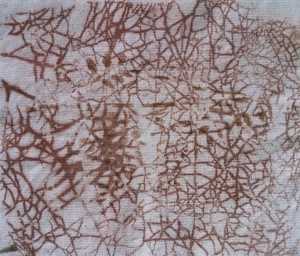 | - Motif yang dihasilkan besar dan tebal.  - Namun beagian yang dioles pewarna lebih dari satu kali menjadi lebar dan sedikit menyebar.
11 | Katun Mori |  | 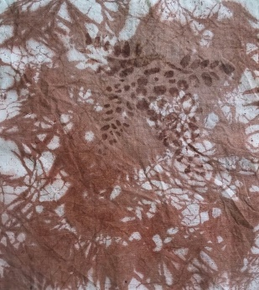 | - Pewarnaan yang dilakukan 2 kali membuat motif menjadi menyebar.  - Pewarna hampir mewarnai permukaan seluruhnya, hingga motif cracking tidak terlihat.
12 | Katun Rami |  | 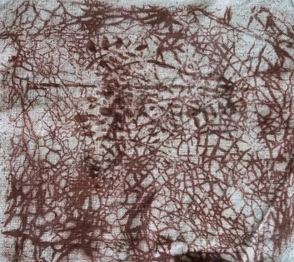 | - Penyerapan warna pada kain rami sangat tinggi. Sehingga motif memenuhi permukaan kain.  - Bagian yang harusnya berwarna putih karena dioles tepung menjadi ikut berwarna kecoklatan.
(Sumber : Dokumentasi Pribadi, 2019)

Tabel 5. Eksplorasi TRO 30 Menit
TRO : 30 Menit
No | Jenis Kain | Jenis Fiksator | Hasil | Analisis
1 | Baby Canvas | Tawas | 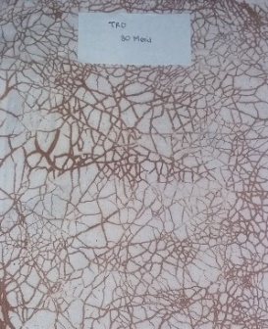 | - Kain menyerap pewarna dengan baik meskipun olesan tipis dan celah crack kecil.  - Meskipun motif terlihat memenuhi permukaan kain, namun motif masih terlihat rapi dan bersih.
2 | Canvas |  | 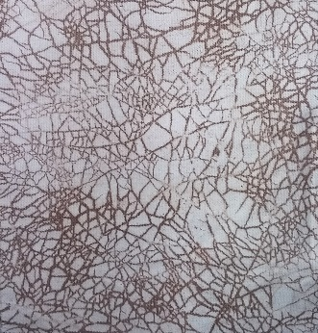 | - Motif yang dihasilkan jelas dan rapi.  - Kain menyerap dengan baik sehingga motif memenuhi permukaan.  - Bagian crack dengan celah kecil tidak lagi bleeding (tebal dan besar) namun lebih rapi.
3 | Katun Mori |  | 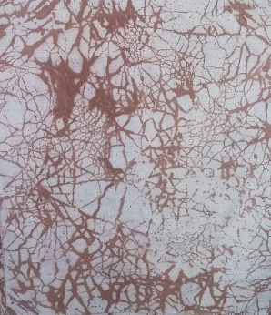 | Olesan yang daplikasikan pada kain mori TRO 30 menit sangat tipis dengan crack yang kecil – kecil. Namun kain masih bisa menyerap pewarna dengan baik dan lebih rapi.
4 | Katun Rami |  | 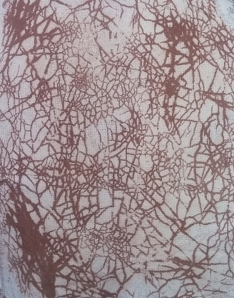 | - Motif yang dihasilkan sangat banyak. Bahkan dengan crack celah kecil dan olesan tipis, pewarna tetap bisa meresap ke kain.  - Bagian kain yang harusnya dirintang menjadi berwarna coklat muda akibat pewarna namun merata. Terlihat seperti dicelup pewarna terlebih dahulu.
5 | Baby Canvas | Tunjung | 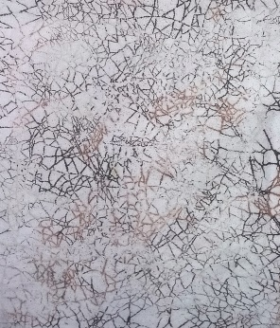 | - Motif yang dihasilkan bisa 2 warna, coklat kemerahan dan coklat tua.  - Warna yang dihasilkan dari mordan tunjung lebih kontras.  - Motif yang dihasilkan banyak namun masih rapi dan bersih.
6 | Canvas |  | 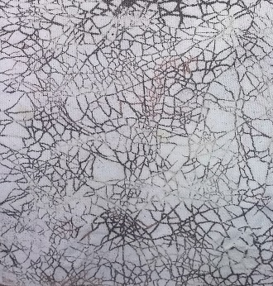 | - Berbeda dengan kain yang direndan TRO 10 menit, warna yang dihasilkan oleh tunjung lebih kontras. Bahkan lebih mengarah ke coklat kehitaman.  - Motif yang dihasilkan lebih banyak namun bersih.
7 | Katun Mori |  | 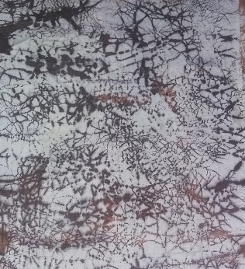 | - Dengan karakter kain yang tipis, semua permukaan dengan celah crack tebal atau tipis bisa menyerap warna.  - Beberapa bagian terlihat bleeding dan membentuk titik.
8 | Katun Rami |  | 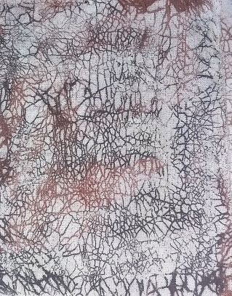 | - Motif yang dihasilkan banyak, hampir memenuhi permukaan.  - Warna yang dihasilkan dari tunjung menjadi coklat keunguan.  - Kain di sekitarnya menjadi kotor karena pewarna ketika proses pencucian.
9 | Baby Canvas | Kapur | 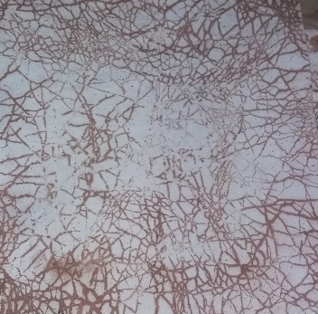 | - Kain menyerap pewarna dengan baik meskipun olesan tipis dan celah crack kecil.  - Meskipun motif terlihat memenuhi permukaan kain, namun motif masih terlihat rapi dan bersih.
10 | Canvas |  | 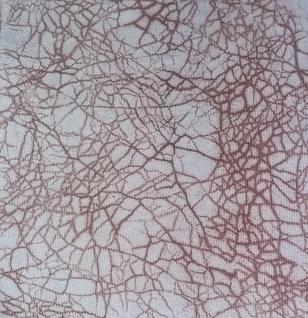 | - Motif yang dihasilkan besar dan tebal.  - Bagian yang dioles pewarna lebih dari satu kali menjadi lebar dan menyebar, namun permukaan masih terlihat rapi dan bersih.  - Kain di sekitar cracking menjadi sedikit coklat muda.
11 | Katun Mori |  | 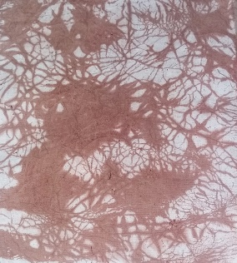 | - Meskipun motif menyebar (bleeding) namun kain di sekitar cracking masih terlihat bersih.  - Beberapa cracking celah kecil juga terlihat rapi,.
12 | Katun Rami |  | 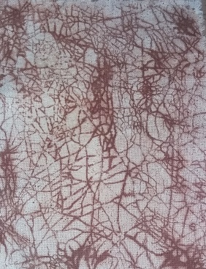 | - Penyerapan warna pada kain rami sangat tinggi. Sehingga motif memenuhi permukaan kain.  - Bagian yang harusnya berwarna putih karena dioles tepung menjadi ikut berwarna kecoklatan.
(Sumber : Dokumentasi Pribadi, 2019)

